Química 2

Titulo: - LA CONTAMINACIÓN DEL AIRE, DEL AGUA Y DEL SUELO

Propósito

Que el alumno de una base sólida sobre la concepción que tiene sobre la química como factor contaminante de la naturaleza y argumente estrategias para detener dicho deterioro.

Desempeño

* Argumenta su punto de vista acerca del impacto de la ciencia y la tecnología química en la contaminación ambiental.
* Formula acciones para prevenir la contaminación del agua, suelo y aire.

Temario

**2.2**     Origen:

La **contaminación ambiental** es una consecuencia producida por las diferentes actividades generalmente creadas por el hombre; las cuales han tenido repercusión en la integridad física del ambiente y que con el pasar de los años ha ido empeorando; teniendo la necesidad de continuar con las campañas de protección medioambiental y de curación del **entorno natural** hasta volver a tener un planeta verde.

La contaminación ambiental se refiere a la presencia de agentes externos de origen ya sea físico; **químico o biológico**, que atentan contra la integridad de la naturaleza, llegando a ser nocivo no solo para el ambiente, sino también para los **seres vivos** que vivimos en él. Igualmente, cuando la contaminación ambiental se instaura también se va afectando el bienestar de la población; progresando en muchos de los casos a ser perjudiciales no solo para la vida humana, sino también para la vida animal y la existencia de las especies de flora.

El mecanismo de producción de la contaminación del ambiente se asocia a la incorporación de cuerpos que atraen las sustancias sólidas; líquidas y gaseosas, incluso la combinación de todas ellas; alterando las condiciones naturales que lo han acreditado desde sus orígenes como un entorno ideal para los seres vivos.

A medida que el hombre va adquiriendo más poder en la naturaleza; las posibilidades de empeorar la situación ambiental se incrementan si no se toman acciones a tiempo; pues muchas de las actividades realizadas por esta población deterioran las condiciones que integran el medio ideal.

El comportamiento social del hombre en conjunto con su cultura siempre va adaptando el ambiente de acuerdo a sus necesidades, y muchas veces estos requerimientos no son compatibles con el equilibrio ecológico; lo que hace que la población humana busque los medios para mantenerse en confort, sea o no bueno para la salud del ecosistema.

CONTAMINACIÓN DEL AGUA.

Este **tipo de contaminación** puede definirse de muchas formas, una de ellas y la más común es que hace referencia a la acumulación de una o más sustancias ajenas al agua que se han recolectado hasta tal magnitud que van generando una gran **cantidad de consecuencias;** entre las cuales se incluye el desequilibrio en la vida de seres vivos como animales, plantas e incluso personas susceptibles de distintas enfermedades.

La contaminación del agua como su nombre lo indica va resaltándose en todos los tipos de agua del planeta, desde océanos, hasta lagos; ríos, entre otros **tipos de aguas** dulces y saladas que se encuentran en diferentes regiones.

Por su parte, es necesario recordar que el agua es uno de los elementos indispensables para la vida dentro del Planeta Tierra; ya que **constituye el 75%** de toda la superficie además de ser utilizada para una inmensa cantidad de fines.

¿Por qué es importante cuidar el agua?

El agua se usa para los humanos, en principio para la toma; para la **alimentación y la higiene**, mientras que también es esencial para mantener vivas todas las especies de plantas y animales; ya que es su fuente vital durante cada día que pasa.

El planeta dentro de sus mares y océanos, el 97% de sus aguas pertenecen a aguas saladas, mientras que el porcentaje que sobra es de **agua dulce dada en los ríos**; arroyos, lagos y lagunas. Justamente ese 3% es el único que queda para la sobrevivencia de todos los habitantes del mundo; es decir la consumible.

Es entonces cuando se resume que la contaminación del agua es cualquier modificación tanto química como física o biológica que altera la calidad del agua en todos sus contextos y que por lo tanto va describiendo un gran efecto dañino en quienes la consumen; como los humanos, las plantas y todas las especies de la fauna.

Por ende, hay infinidades de consecuencias dadas por la **utilización de agua** contaminada para el consumo; inclusive haciendo desaparecer muchos tipos de especies animales; debido al cambio natural del ecosistema saludable.

Los **residuos contaminantes**; de igual modo van creando una especie de nutrición para componentes que nacen a partir de este mismo ciclo, por ejemplo las algas invasoras; haciendo que sea mucho más complejo evadirlas y preparar un entorno saludable curando todas las aguas.

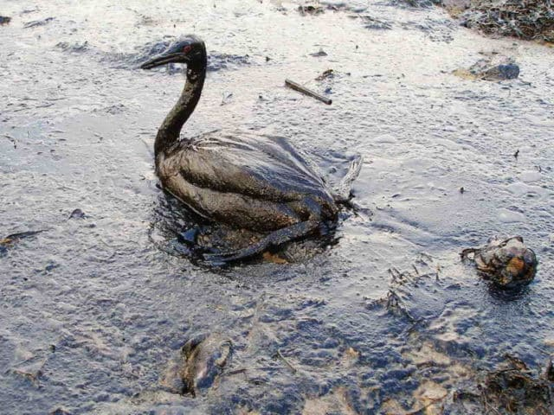

**Actividades Humanas**

**Fuentes puntuales**

Estas fuentes son las que van descargando agentes contaminantes de distinta severidad en las diferentes localizaciones de cualquier país; estas normalmente van abarcando tuberías o alcantarillas en el **agua superficial**.

Dentro de los ejemplos citados en estas fuentes se encuentran las fábricas; las plantas de tratamiento para las aguas negras o aguas residuales; pozos de petróleo y buques de petróleo.

**Fuentes difusas**

A diferencia de las anteriores; estas **fuentes contaminantes** son las que a ciencia cierta no pueden especificarse con determinación y exactitud alguna.

Los ejemplos que caben dentro de este tipo de fuentes son el tráfico; los **agentes contaminantes** **desplazados** a través de los ríos; agentes contaminantes que entran por medio de las aguas subterráneas y se sabe que son difusas ya que no puede controlarse su origen al ser totalmente descentralizado.

**Aguas residuales**

Otro de los causantes comunes de la contaminación del agua son los desperdicios y desechos sólidos u orgánicos como las heces, la orina; así como los **residuos de lavandería**, requiriendo un buen tratamiento para aguas negras y estableciéndolo como una prioridad para la vida.

La eliminación de las aguas residuales es un contexto que muchas organizaciones han empezado a emprender.  Sin embargo, esto se complica en los **países desarrollados** debido a que muchos habitantes no tienen la accesibilidad a todas las condiciones sanitarias que para la vida se requiere.

Este tipo de aguas, no son más que **causas de muchos problemas**, uno de ellos la extensión de la contaminación hídrica ya que son las zonas donde todos suelen depositar cualquier agente contaminante; productos químicos y también sustancias farmacéuticas que dañan por completo la estructura higiénica del agua generando otros problemas.

**Desechos industriales**

Las industrias representan a una importante **fuente de contaminación** para el agua, dado a que provoca resultados realmente perjudiciales y muchos de ellos permanentes en el medio ambiente.

Por su parte, muchas empresas de trabajo industrial con agua dulce van vertiendo cada uno de los residuos de la planta en sitios naturales como los ríos y los océanos; lo que **provoca acumulación** de todos sus desechos químicos utilizados.

Con frecuencia los **desechos industriales** se basan en Amianto, plomo; mercurio, nitratos; azufre y aceites; componentes que dañan la composición del agua inmediatamente y a la vez; las especies marinas que se encuentran debajo de estas superficies.

Consecuencias de la contaminación del agua

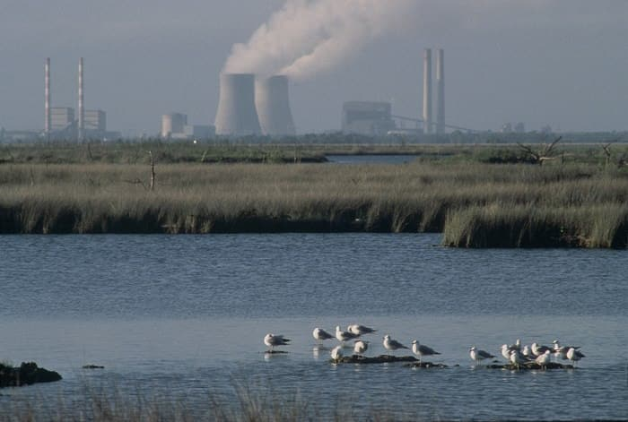

**Cadáveres de animales en el agua**

Con la contaminación extensa de las **aguas de todo tipo,** mares; océanos y ríos; los animales tanto marinos como las aves que se alimentan de esa agua van quedando muertos flotando sobre la superficie.

Sin embargo, las consecuencias se hacen más notorias con respecto a los **animales marinos**, ya que son los peces; los cangrejos y los delfines los que muchas veces se aprecian muertos sobre el agua, dado a que la contaminación del agua es tan intensa que termina dañando por el completo; el ecosistema de su hábitat personal.

Interrupción de la cadena alimentaria

Al cambiar las condiciones y el estado general del **agua en los mares** y en todas sus fuentes, se va alterando progresivamente la efectividad de la cadena alimenticia natural, pues se encuentran diversos contaminantes como el plomo y el cadmio, sustancias que los animales pequeños van consumiendo dentro de la superficie.

.

**Destrucción de los tipos de ecosistemas**

Como consecuencia de la intensa **contaminación del agua**; la mayoría de los ecosistemas en el planeta se van afectando pues hacen cambiar tanto la vegetación como su clima y todo lo que hace que las especies que se encuentra dentro de este medio sobrevivan.

Por tanto, al verse modificados; la vida de los animales y los **diferentes tipos de vegetación** se va deteriorando cada vez más; pues al mismo tiempo deben cambiar los hábitos a los que estaban acostumbrados para poder sobrevivir dentro de ese entorno natural.

Debido a la contaminación del agua, muchos ecosistemas pueden ser modificados o destruidos; ya que los animales se mueren o modifican sus hábitos para sobrevivir. Esta contaminación está producida por el descuido de los humanos al desechar residuos contaminados en las aguas.

***Que se puede Hacer hoy en 2018 en adelante***

**Reivindicación industrial**

Como es bien sabido, la industria ha tenido la mayor porción de culpabilidad con relación a la contaminación del agua; así como **otros tipos de contaminaciones**. Por ende; es el momento de que la reivindicación de esta parte de las actividades humanas haga un esfuerzo en la recuperación del planeta.

Por tanto, ahora se han aprobado leyes que forzan a que las industrias empiecen a limpiar los desperdicios que van dejando en el entorno; incluyendo aguas y superficies terrestres; de manera de reducir los agentes contaminantes que progresivamente se van haciendo parte del **ciclo vital del agua.**

**Medios de Transporte**

Después de seleccionar automóviles eléctricos, automáticamente los habitantes empezarán a reducir la proporción de contaminación del agua; pues no hay gases que afecten la atmósfera, no hay nubes con vapor de agua acidificado y con ello; **no hay lluvias ácidas**, que son una de las principales formas de contaminar el líquido vital.

Al no tener aceites de motor, anticongelantes **ni productos químicos** para autos que son contaminantes para el agua, se disminuirá enormemente la contaminación hídrica que se ha sustentado de ellos durante largos años.

Así mismo, debes darle **mantenimiento al vehículo** para que los desperdicios no sean arrojados al ambiente o desechados a las afluencias de agua, puesto que sin duda van dejando un impacto que perjudica enormemente la vitalidad del medio ambiente.

**Propuestas agrícolas**

En parte, las actividades agrícolas también han dejado muchas consecuencias en el maltrato de la salubridad del agua, por lo que se han propuesto **algunas soluciones** en cuanto al sistema agrícola de todo el mundo.

Esas soluciones van reduciendo la **cantidad de contaminación** en los distintos tipos de aguas; como océanos, ríos o arroyos. Las propuestas se centran en abandonar la gran cantidad por una cantidad suficiente de fertilizantes, pesticidas, entre otros. Cada uno de estos químicos al usarse constantemente se van añadiendo al ciclo del agua, lo que **garantice que la salubridad** se afecte y con ello, se dé lugar a todas sus consecuencias.

**Atención a los residuos**

Al desechar de forma adecuada los desperdicios de productos u objetos que se van usando día a día; resulta mucho más fácil hacer que el agua esté **desprovista de contaminación**.

Igualmente, el manejo adecuado de los residuos que han sido desechados ayudará de gran forma a controlar el ingreso de **agentes externos** al ciclo del agua; pues son los que en principio van afectando toda la superficie hídrica en cualquiera de sus formas.

Todo radica en evitar almacenar residuos en el cauce del agua, así como también controlar el escurrimiento a donde los **desperdicios del día** suelen llegar; así se evitará la contaminación enormemente.

**Filtrar el agua**

Son varias las soluciones que existen para prevenir la contaminación del agua. Gran parte de ellas se basan en filtrar el agua; de forma que la misma **siga su curso sin obstáculos** o sin agentes externos que se integren a su composición y llegue a contaminar todo el espacio con el paso del tiempo.

Lleva a cabo cada una de estas **propuestas de cuidado** para el ambiente e impide que la contaminación siga avanzando hasta **acabar con la vida** del planeta y todos sus seres vivos.

**Contaminación del aire**

Que es, causas, consecuencias y soluciones

[[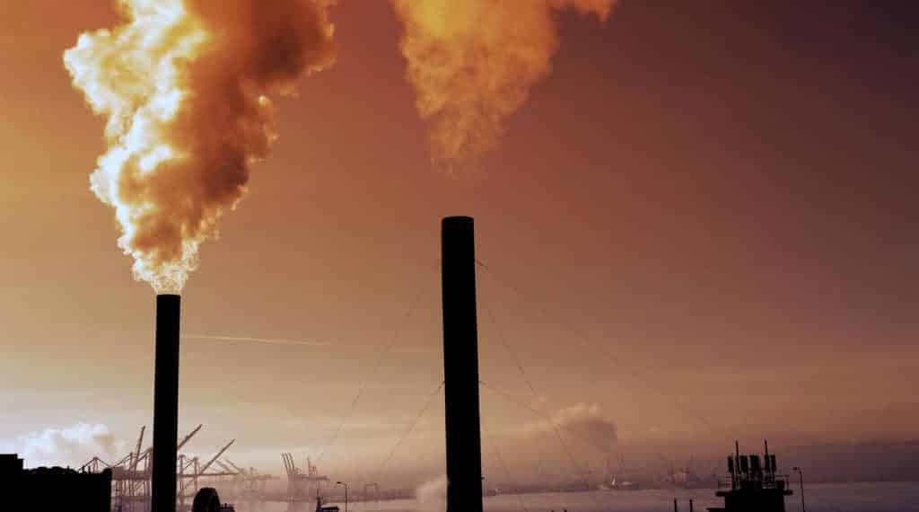](https://cumbrepuebloscop20.org/wp-content/uploads/2017/10/contaminación-del-aire-3.jpg)](https://cumbrepuebloscop20.org/wp-content/uploads/2017/10/contaminación-del-aire-3.jpg)

La **contaminación del aire** suele ser un problema ambiental que se ha ido agravando con el paso de los años y tiene múltiples causas; producto de la vida industrial de todo el planeta.

Se trata de una contaminación especial, basada en la **alteración de los gases suspendidos** en la atmósfera. Cada uno de los problemas que involucran a la atmósfera; van dejando secuelas no solo en el ambiente sino también en todos sus habitantes, seres humanos; flora y fauna igualmente.

Las sustancias que inundan la capa de la atmósfera van incrementándose a partir de las fuentes contaminantes. En el aire respirable; la contaminación tiene intervención a partir de diferentes sustancias que modifican la capa natural y todos los componentes que están en ella.

Son muchas las causas que generan estos resultados en la capa atmosférica; dando lugar a que el aire no esté totalmente puro, como se requiere para la vida de todos los seres vivos.

Al ser un problema de máxima gravedad; el **aire contaminado** va afectando la calidad de vida de todos los seres humanos y con ello; el equilibrio climático del planeta, creando distintos eventos meteorológicos negativos que causan **daños terrestres** permanentes.

**Causas de la contaminación del aire**

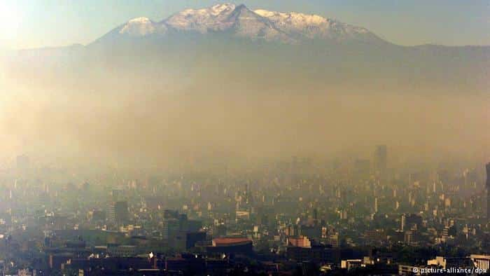

**Combustibles fósiles**

Una de las máximas fuentes contaminantes del aire, son los combustibles fósiles; tales como la energía que emanan los **automóviles por su combustible;** el cual va emitiendo dióxido de carbono que va ascendiendo hasta la capa atmosférica.

Cualquier tipo de autos, vehículos pesados y otros medios de transporte van presentando estos **detalles de contaminación** siendo más o menos graves; de acuerdo con el tipo de combustible que usen.

Las fuentes de energía y la **emisión de combustibles fósiles** no solo tienen descarga desde los automóviles; sino también desde las fábricas y plantas de energía eléctrica.

**Chimeneas industriales**

Son dos tipos de contaminación las que existen cuando se habla de una fuente industrial. El primer tipo contaminante es el provocado por la **emisión del humo de hornos** y máquinas industriales. Sin embargo, esta clase contaminante se ha reducido notoriamente dado el reemplazo del carbón y el petróleo por la energía eléctrica.

El **segundo tipo contaminante** relacionado con la actividad industrial, se asocia al mal control de sus combustibles emanados; guiándose hacia la exacerbación de los problemas atmosféricos y con ello de la vitalidad de todos los seres vivos.

**Industria química**

Los productos de las diferentes industrias van asumiendo su trabajo con una buena cantidad de procesos químicos; los cuales agregan más **elementos contaminantes** en torno a la toxicidad del ambiente que varían en cuanto a rango de peligrosidad.

El mal funcionamiento de las plantas industriales; van envenenando el aire de forma progresiva sin tener un límite, llegando a provocar catástrofes ambientales; ante la aparición de distintos efectos climáticos cambiantes que pueden llegar a ser permanentes si no se toma una acción determinada.

**Quema de basura**

El depósito de basura en las **áreas especiales** dejadas por el hombre; va asumiendo una gran cantidad de inconvenientes que implican la salubridad del ambiente y de todos los habitantes; incluyendo animales, flores y seres humanos.

Aquellos basurales que están **a cielo abierto;** generan una gran dimensión de contaminación del aire que repercute en el planeta con el paso del tiempo.

Poco a poco se va avanzando siempre y cuando se recurra al reciclaje; pero en condiciones contrarias, la **utilización de materiales contaminantes** van dejando efectos malignos en todos los entornos naturales.

**CFC**

Los **clorofluorocarbonos son sustancias emitidas** por empresas creadoras de refrigerantes; aerosoles y también otras aplicaciones similares que ha tenido lugar desde hace varios años atrás.

Poco a poco se empezó a descubrir que el uso constante de los CFC iba generando muchos **efectos** **tóxicos** para la capa de ozono. Desde ese momento; tienes la capacidad de escoger aquellos aerosoles que indiquen en su etiqueta informativa que no contienen CFC.

**Consecuencias de la contaminación del aire.**



**Lluvia ácida**

Gracias a la acumulación de **vapores y gases tóxicos**; el aire se va contaminando de forma directa con una buena proporción de ácidos que van cayendo en el agua de las lluvias; permitiendo dañar desde las tierras; hasta los cultivos de cualquier siembra.

Esto se debe a que la lluvia ácida se encarga de ir **erosionando los suelos**; así como las esculturas y las edificaciones y monumentos; lo que se traduce en un daño completo para todos los ámbitos ambientales y humanos.

Este tipo de lluvia suele recorrer amplias distancias gracias a la velocidad del viento antes de que precipite en forma de lluvia; llovizna e incluso granizo, deteriorando el medio ambiente en cualquiera de sus ecosistemas.

**Efecto invernadero**

Este es el fenómeno caracterizado por la inclusión de **muchos tipos de gases** dentro de la capa de la atmósfera; pues va colaborando en la retención de calor emanado en todo el planeta. Por consiguiente; la temperatura de la tierra va manteniéndose mucho más cálida de lo que sería sin este efecto, rebotando sobre la superficie terrestre y quedando atrapado por largo tiempo.

A la vez, este es el fenómeno que nos protege de las muy bajas temperaturas que existirían en otras situaciones; siendo mucho más difícil para vivir **con confort** térmico. Los principales gases que constan al efecto invernadero es el dióxido de carbono y el metano.

Es así como los científicos han designado que el **efecto invernadero** es el total causante del calentamiento global; por lo cual el planeta cursa actualmente.

**Salud respiratoria**

A lo largo de los años se ha podido determinar que el aire contaminado influye de forma directa en la función pulmonar para el proceso respiratorio; siendo un gran factor predisponente para los ataques cardíacos; o **también enfermedades mortales** como el cáncer pulmonar entre otras enfermedades producto del humo; como el EPOC.

Esto hace referencia a que con la constante exposición a la contaminación del aire se va deteriorando no solo la **salud física** sino también la salud mental de la población; más aún en aquellas personas que tienen predisposición genética.

La culminación de estas capacidades termina reduciendo la memoria; así como también va generando problemas de coordinación y **disminución del rendimiento físico**.

**Lesiones en piel**

Una de las repercusiones más importantes que tiene la contaminación del aire en el ser humano es sin duda, los daños en la piel; pues con el **contacto directo** hacia los gases contaminantes se incrementa el riesgo de aparición de cáncer de piel.

No solo se trata del contacto con los gases contaminantes; sino que también hace parte de la **inducción de los gases** hacia el calentamiento global, provocando mayor incidencia de los rayos solares sobre la piel y con ello, más daños progresivos hacia el cáncer.

**Efecto Smog**

También es designado por los científicos como efecto boina, siendo un fenómeno generado por el aire que ha sido contaminado; conformando la inversión de la temperatura natural del planeta.

Esto indica que las altas presiones van creando una alta barrera, de forma que el aire frío se quede atrapado en las **capas como baja temperatura;** mientras que las altas capas van llenándose de una temperatura muchísimo más alta debido a la cercanía con los rayos UV.

De este modo el efecto smog se traduce en un compuesto lleno de gases tóxicos y polen que van inhalando todos los habitantes; en especial las personas alérgicas y van teniendo muchas **consecuencias negativas** para sus pulmones, especialmente.

**Soluciones para la contaminación del aire**

**Cuida las áreas verdes**

Más que en la prevención, está la acción; lo que significa que antes de que te puedas arrepentir, mejor es cuidar lo que ya se tiene; **teniendo un objetivo** de preservar lo que es la masa forestal.

Las **áreas naturales** siempre han sido los pulmones de todo el planeta y como tal requiere de la conservación de actividades humanas; que certifican que es capaz de cuidar lo que tiene a su alrededor.

Para la conservación es **necesario plantar árboles;** no arrojar desechos a los entornos naturales y sobre todo mantener viva la flora en todos sus contextos.

**Reduce la polución del aire**

Las políticas que se han dirigido a reducir la contaminación del aire se mantienen como un proposición ideal para **avanzar en la reforestación**; evitando la presencia de los obstáculos que puede impedir cumplir el objetivo.

El logro en este tipo de soluciones se trata de crear un entorno puro; equilibrado y sobre todo, respirable; de forma de **crear conciencia** en cada uno de los habitantes; ayudando a que sea una conducta que se extienda en todo el mundo y así colaborar con la salud ambiental, empezando desde el aire.

**Reduce las consecuencias del efecto invernadero**

Tratar de combatir los cambios climáticos es posible y se puede hacer reduciendo las fuentes de CO2 que viene desde las **industrias hacia las atmósferas**. Las acciones deben ser directas, llegando a controlar desde los transportes; hasta las plantas de energía.

Cada uno de estos pasos son elementales para contribuir con la salud del planeta y verás que con la **ampliación de la información**; la extensión de conductas colaboradoras se hará más y más confiable.

**Contaminación del suelo**

Qué es, causas, consecuencias, soluciones

[[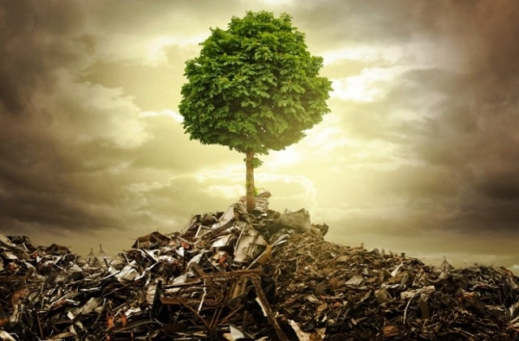](https://cumbrepuebloscop20.org/wp-content/uploads/2017/10/contaminación-del-suelo.jpg)](https://cumbrepuebloscop20.org/wp-content/uploads/2017/10/contaminación-del-suelo.jpg)

La contaminación del suelo se ha establecido como una importante alteración que se ve reflejada directamente en la superficie terrestre, a partir de diferentes causas que estiman empeorar con el paso del tiempo si no se toman las medidas respectivas.

La contaminación del suelo consiste en la degradación dada en la **calidad de la superficie terrestre** asociada a múltiples causas; pero principalmente generada por sustancias químicas. Por su parte, esto ha provocado el aumento en la concentración de dichas sustancias; las cuales en su mayoría se relaciona con la existencia a partir del ser humano.

La aplicación de las diversas sustancias químicas a las tierras del planeta; van dejando muchas consecuencias que hacen determinar al planeta en un ambiente contaminado, pero que a su vez depende de la concentración de compuestos que tenga.

Es reconocida como contaminación del suelo: cuando las sustancias engloban desechos sólidos, líquidos o gaseosos dentro de la superficie terrestre de cualquier lugar; sea cual sea el origen de las causas.

**Una contaminación que va sin retrasos**

Al contaminar los suelos, se ve afectado desde la biota edáfica, hasta las plantas; la flora y todas las especies de fauna, sin dejar de lado la salud humana la cual se perjudica ampliamente de acuerdo con la gravedad de la contaminación.

El suelo de forma directa se puede ver adscrito a lo perjudicial cuando se encuentra en torno a ruptura de tanques de almacenamiento subterráneo; así como también cuando hay exposición constante de pesticidas, filtraciones y a su vez; pozos ciegos dados por la acumulación masiva de distintos tipos de productos industriales o radioactivos.

Por otra parte, suele haber contaminación del suelo dejada a partir de depósitos subterráneos de alquitrán; sustancia realmente nociva para distintos tipos de superficies terrestres en todo el planeta.

Del mismo modo, van afectando **aquellas sustancias** químicas realmente potentes para las alteraciones del suelo, tales como son el petróleo; solventes, pesticidas y también metales pesados.

Todos estos productos van **creando un fenómeno** que se relaciona de manera directa con la industrialización y sus efectos directos sobre las tierras; llegando a contaminarla en diferentes intensidades.

Para empezar a resolver los detalles que se integran en la contaminación del suelo, se requiere de habilidades como la **geología, hidrografía y química**; pues son ciencias que conocen la profundidad del problema y saben trabajar de forma conjunta llegando a la raíz no solo del inconveniente; sino también de la solución recomendada.

**Causas de la contaminación del suelo**

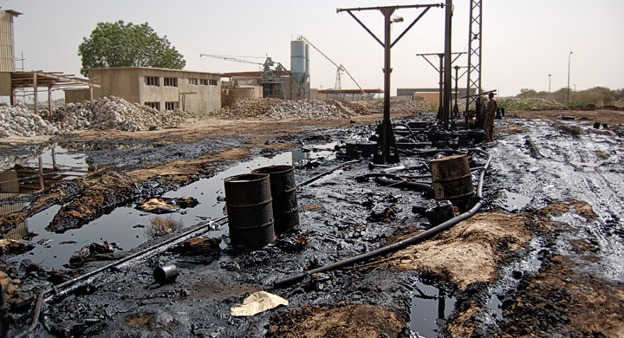

**Accidentes de origen nuclear**

Así como lo hizo Chernóbil, otros **accidentes nucleares** también han mostrado ser los principales causantes de la contaminación del suelo; así como del aire y de la hidrografía del planeta; considerándose agentes altamente contaminantes y que deben tener un límite para tiempos actuales.

**Pruebas atómicas**

Una de las que más ha **contaminado la superficie terrestre** son aquellas realizadas por los británicos; ya que son las que generan que los suelos no puedan acceder a procesos futuros de descontaminación; incluso si se requieren de miles de años para conseguir tal efecto.

**Tecnología agrícola**

Este tipo de tecnología ha sido nociva desde su descubrimiento; pues tanto la utilización de aguas negras como el uso excesivo e indiscriminado de sustancias químicas como los pesticidas y fertilizantes; van dejando un gran producto de **contaminación en los suelos**, especialmente en aquellos de gran fertilidad preparados para cultivos.

**Eliminación de basura urbana**

En este caso, la fuente predisponente a la contaminación de los suelos, es el uso inadecuado o la carencia de aquellos sistemas dedicados completamente a la eliminación de basura urbana; pues es lo que certifica que las sustancias químicas no aborden los diferentes tipos de suelos y con ello se vaya extendiendo la **contaminación en todo el planeta**; sabiendo que son los desechos los que provocan la alteración en estas superficies, por largo plazo.

**Vertido de plásticos**

Este es otro de los factores que se presta para la amplia contaminación del suelo; debido a que muchas de las rocas que existen en distintas áreas del planeta constan de metales pesados, tales como plomo, níquel o cromo y son los que hacen que los suelos se transformen bajo el proceso de meteorización y si bien; son **muchas veces aprovechables**; gran parte de las ocasiones resultan altamente nocivos para la salud.

**Compactación terrestre**

Esto hace referencia a la compactación que suele darse en los suelos cuando se comprime para poder realizar estructuras sobre él o también cuando hay una cantidad masiva de ganado que camina sobre la zona de manera recurrente.

Así mismo va generando que las plantas no florezcan y hace que las **raíces se dañen** por completo; conllevando a que la contaminación de este tipo de suelo se refleje como un suelo infértil.

Consecuencias de la contaminación del suelo



**Vegetación removible**

La consecuencia primaria que se desenlaza tras el problema de la contaminación de los suelos tiene actuación directa en **contra de la vegetación**; pues son las plantas las primeras que se van degradando al estar frente a un perfil de suelo no apto.

Con la disminución de todo tipo de plantas: la **variedad de** **especies** y con ello la cadena alimenticia se va deteriorando progresivamente, llegando a un punto de tal extremismo que llega a ser imposible la vida de los seres vivos.

Y es una situación que realmente sucede, tiene protagonismo en la actualidad aunque muchas personas no estén al tanto de ello. A medida que avanza la pobreza en vegetación; las especies irán tratando de sobrevivir a pesar del proceso natural que requieren para su supervivencia; pero sin acciones tomadas, lo peor se acercará; ayudando a **acabar no solo con los suelos**, sino también con el ecosistema en su totalidad.

Fauna en extinción

Con la dificultad para la mantención de la vegetación y cualquier tipo de flora, implica también haber dificultad para **tener agua potable;** aspecto que hace que las especies animales vayan sufriendo daños irremediables pertenecientes a su cadena de procreación; teniendo otro aspecto a favor para la disminución del ecosistema.

Degradación paisajística

La pérdida en el valor del suelo, permite que haya lugar para la degradación paisajística; además de influir en la pobreza en **actividades agropecuarias**; determinando que se trate de una tierra inútil, lo que lleva a complicar la vida dentro del planeta.

Silencio peligroso

Las consecuencias más trágicas y peligrosas de la contaminación del suelo; son aquellas que se generan de forma silente; pues van atacando a todos los seres vivos que la habitan, por igual. Muchas de ellas se plasman en ejemplos de **fugas radiactivas** que generan una afectación inminente y directa del suelo; consolidando la pérdida de la agricultura y también de la ganadería y la pesca.

Soluciones para la contaminación del suelo

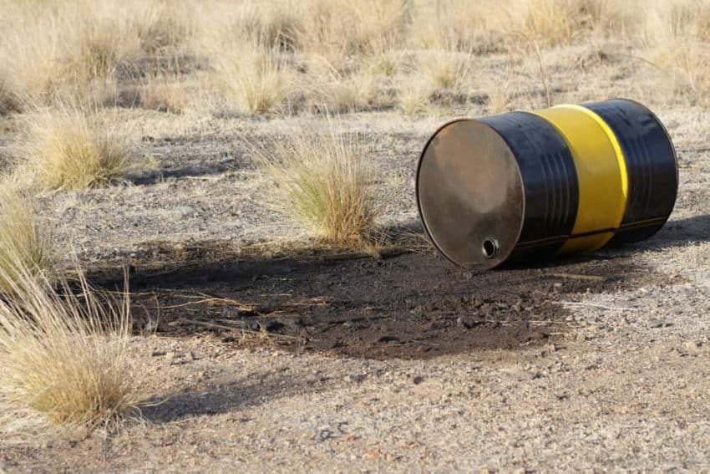

Productos orgánicos

Es lo principal que has de tomar en cuenta, pues si bien; a pesar que son productos más caros en relación a aquellos químicos; son los que ayudan a conservar óptimamente el suelo y todo el hábitat en general.

Sirven para fomentar una **producción mucho más orgánica** de lo normal y así evitar que el ecosistema pierda su sentido natural y con ello, la vida.

**Recicla**

El reciclaje, es la base fundamental para empezar a cuidar el planeta y con ello, los suelos. Ve prefiriendo productos de vidrio; ya que es un material que requiere poco tiempo para desintegrarse; siendo lo contrario del plástico que es el **principal material contaminante** del suelo.

También se recomienda utilizar envases reusables tales como las bolsas de algodón; bolsas de papel, entre otros que sean fáciles y rápidos para desintegrarse. Igualmente opta por servilletas y **pañuelos de tela**; tanto para el uso personal como para el uso en la cocina, así estarás empezando a colaborar con el medio ambiente.

**Agricultura preventiva**

En la agricultura también puedes aplicar cambios que combaten a la contaminación del suelo y es la regulación del uso de fertilizantes. Así mismo; hoy en día existen los fertilizantes biológicos; que a diferencia de los químicos no tienen una gran potencia en **contra del ambiente**; sino que aumentan la fertilidad sin destituir sus otros componentes naturales.

Lo mismo puedes lograr desde los **pesticidas y fungicidas** que ahora vienen con un complemento biológico ayudando completamente a las superficies terrestres y combatiendo la deforestación.

Utiliza estiércol como fertilizante y fungicida y recurre de forma completa a los elementos que puede brindarte la naturaleza, teniendo el beneficio de no percibir efectos secundarios; tal y como lo hace su homólogo químico dejando una **infinidad de consecuencias** en cualquier tipo de suelo.